Администрация городского поселения город Белебей заняла первое место в соревнованиях по лыжным гонкам (смешанная эстафета) в подгруппе муниципальных образований Белебеевского района.

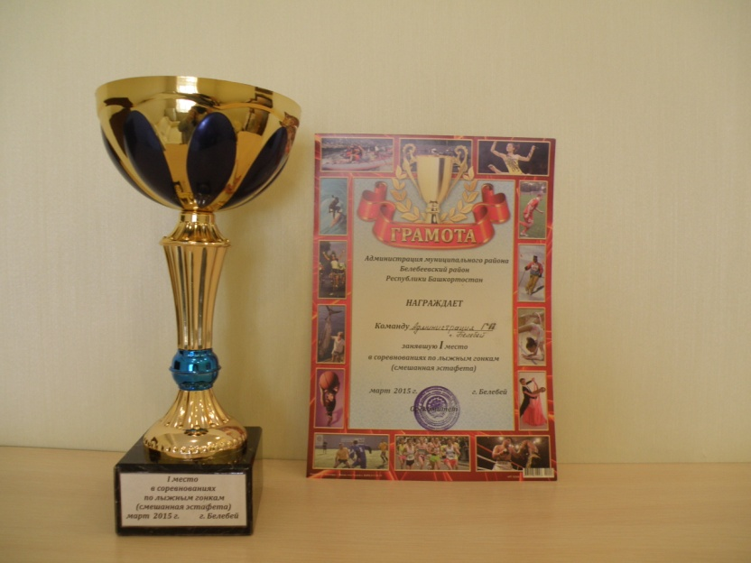

14 марта 2015 г. на городской Тропе здоровья состоялись лыжные гонки «Смешанные эстафеты» среди предприятий, организаций и учреждений. В соревнованиях приняли участие 16 команд.

Победителями и призёрами стали:

1 группа:
1 место – Приютовский ЦПВС ООО «Башэнергонефть»
2 место – МКУ Управление образования МР Белебеевский район РБ
3 место – ОАО «БелЗАН»

2 группа:
1 место – производственное отделение БЭС ООО «Башкирэнерго»
2 место - Приютовское ЛПУ МГ ООО «Газпром трансгаз Уфа»
3 место – Белебеевский РУС Туймазинского МУЭС филиал ОАО «Башинформсвязь»

3 группа:
1 место – Администрация ГП г.Белебей
2 место – сельское поселение Ермолкинский сельский совет
3 место – сельское поселение Семенкинский сельский совет

Команды - победители и призеры награждены кубками, грамотами.
Участники - ценными призами и грамотами.

Открытие лыжного фестиваля
Вступительная речь Главы Администрации городского поселения город Белебей А.С.Буйлова
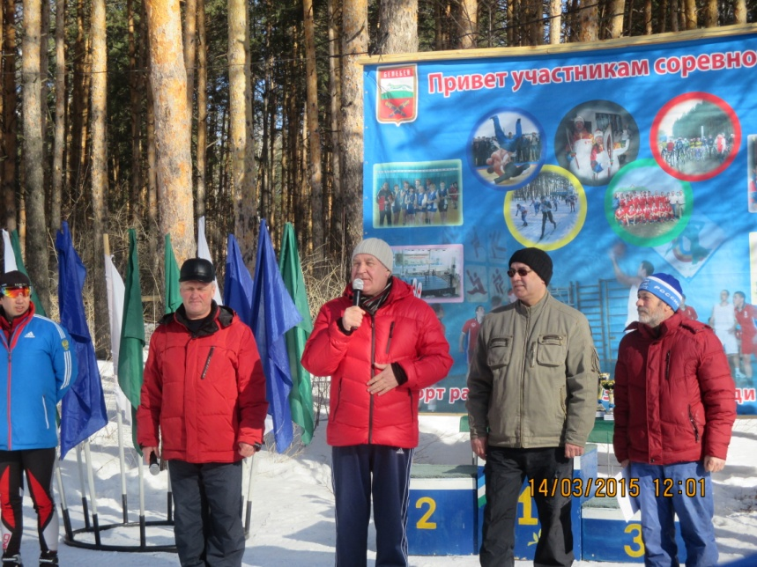
Привет участникам соревнований
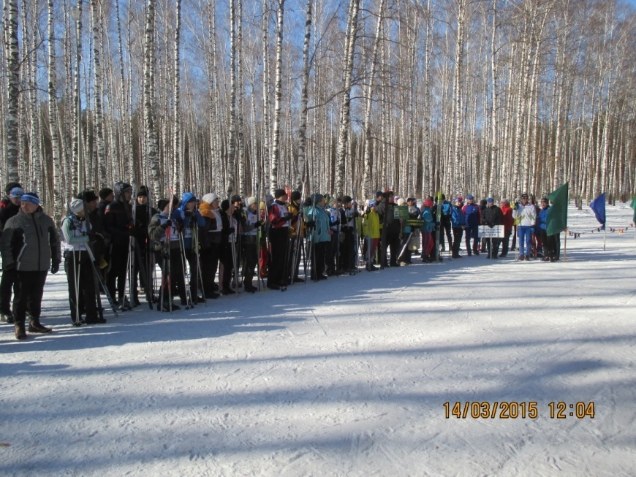

Последнее приготовление перед Стартом
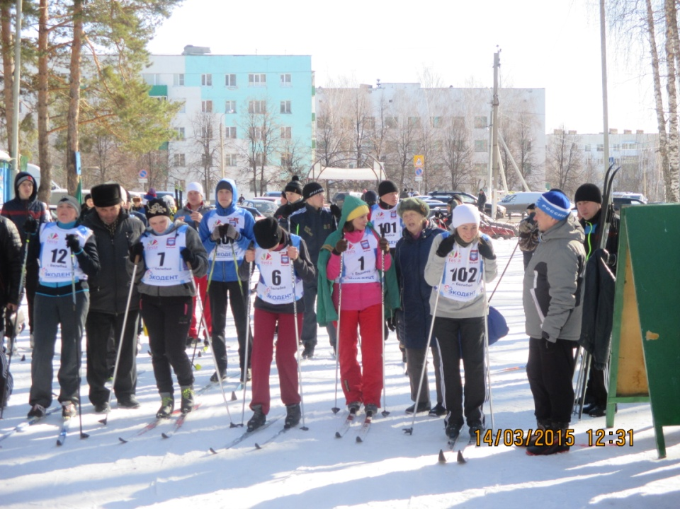
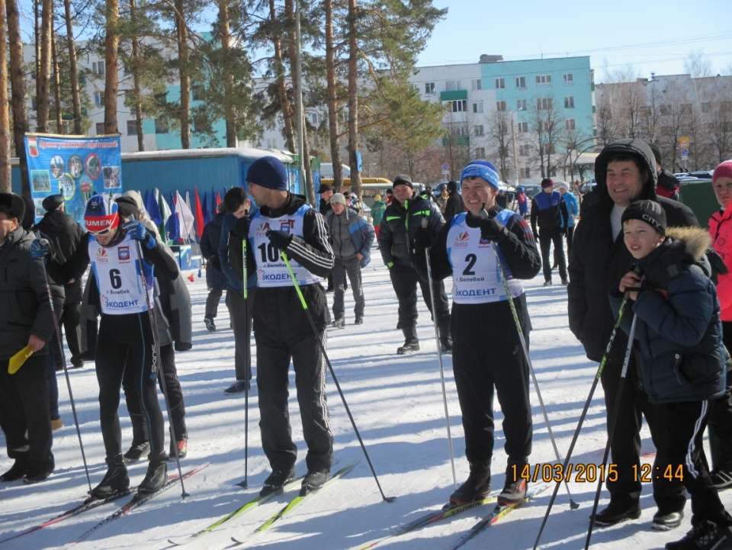

Старт участников эстафеты
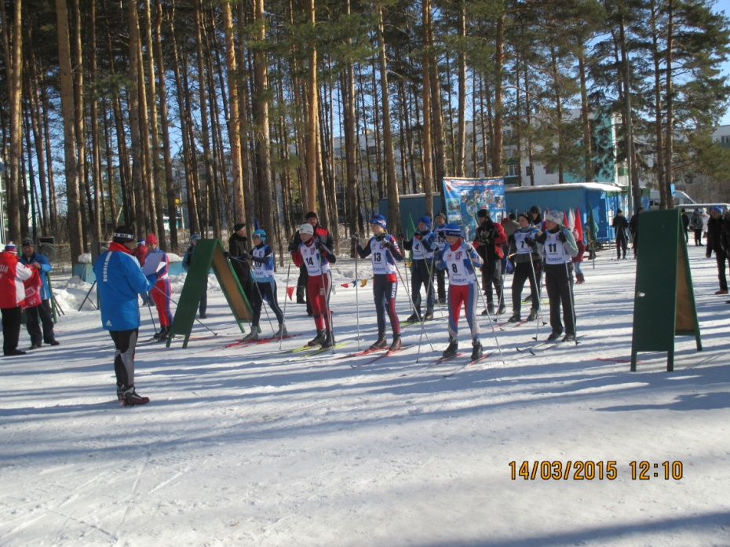
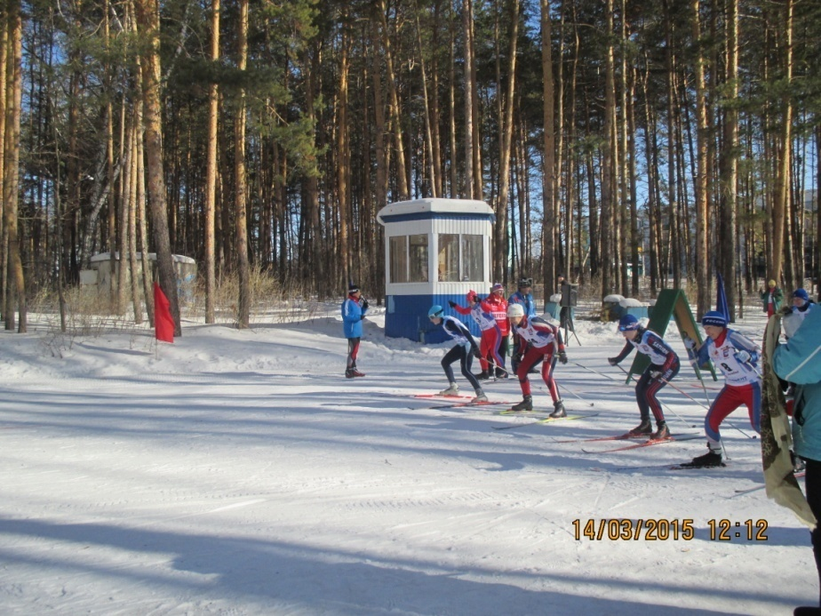
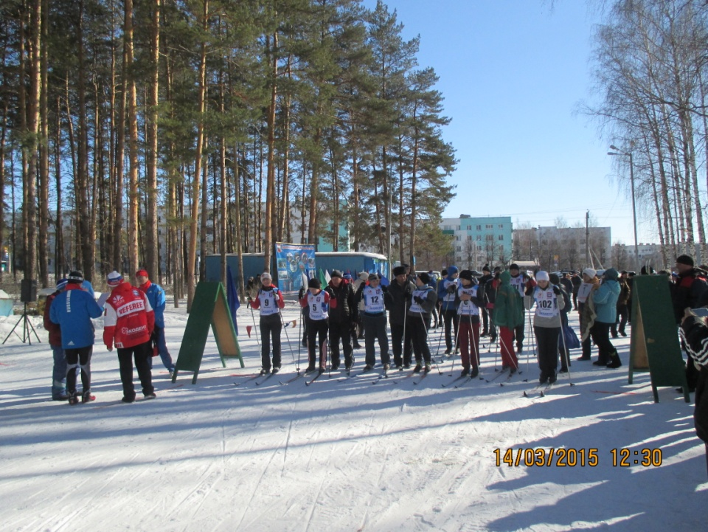
Приз в номинации «Спортивная семья» вручает управляющий директор кафе «АрлеКино» Никандрова С.Г.
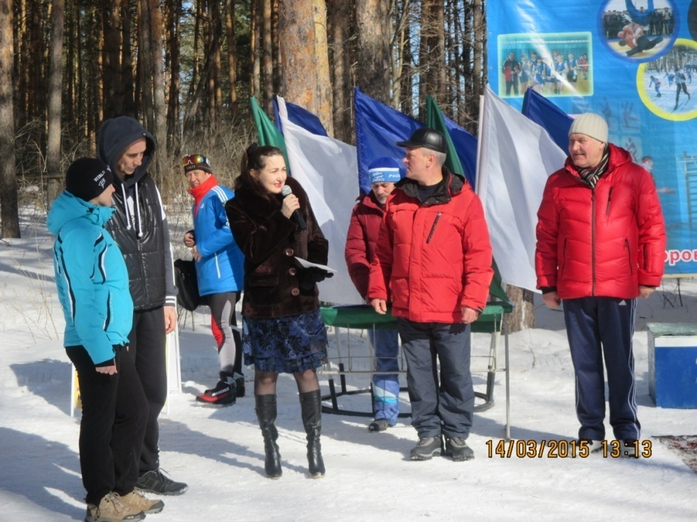
Самый возрастной участник соревнования Тарасов Д.Ф. отмечен специальным призом
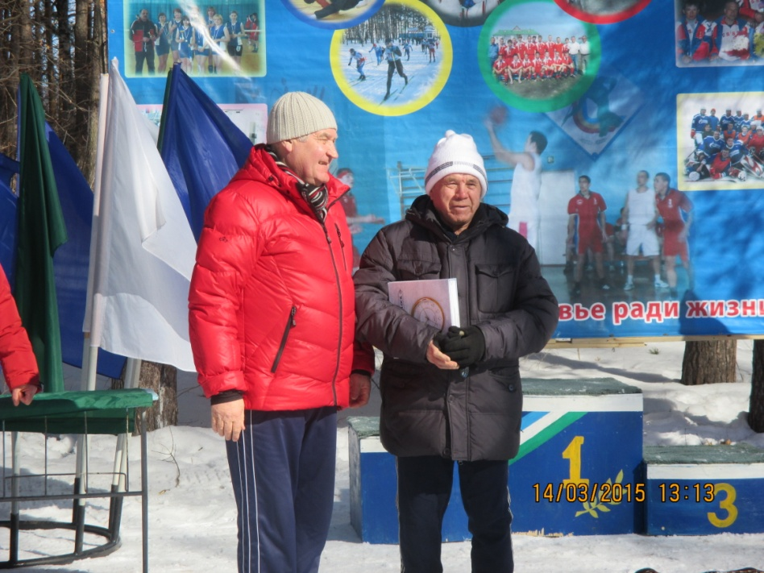
Победители лыжных гонок (смешанная эстафета)!!!
